BAC Professionnel

ENVIRONNEMENT NUCLEAIRE

SESSION 2008

EPREUVE E2 : ANALYSER ET PREPARER UN CHANTIER EN ENVIRONNEMENT NUCLEAIRE

DUREE 4H

COEFFICIENT 4

DOCUMENTS RESSOURCES :

Ces documents servent de support d’étude, vous ne devez pas les utiliser comme des documents réponse.

POUR L’INTERVENTION DE LA SOCIETE SERVITUDES :
► Un ordre d’intervention (OI)
Page 36/39 à 38/39

POUR L’INTERVENTION DE LA SOCIETE ROBINETTERIE :
► Un Document de réalisation de travaux (DRT) incomplet comportant les éléments suivants :
Page 1/39
□ Une liste des documents applicables (LDA)
Page 9/39
□ Un ordre d’intervention (OI)
Page 2/39 à 8/39
□ Un analyse de risque sécurité, sûreté, radioprotection incomplète (ADR)
Page 26/39 à 27/39
□ Une évaluation dosimétrique prévisionnelle incomplète (EDP)
Page 28/39
□ Une document de suivi de l’intervention (DSI)
Page 29/39 à 32/39
□ Des documents de mode opératoire (DMO)
Page 10/39 à 19/39
Page 20/39 à 25/39
► Une présentation des intervenants de l’entreprise (dosimétrie, carnet d’habilitation, disponibilité)
Page 33/39

COMMUN AU DEUX INTERVENTIONS :
► Un planning de l’intervention
Page 35/39
► Un planning de disponibilité matériel
Page 34/39
► Une ressource sur les liaisons mécaniques élémentaires
Page 39/39

Question 1 : Quels sont les informations fournies par le repère du local 8ND464
Commun de tranche 8, bâtiment BAN, Zone N, niveau 4, Local 46
Question 2 : Quels sont les informations fournies par le repère fonctionnel 8 TEU 622 VP
Commun de tranche 8, Système élémentaire traitement des effluents usés, numéro d’ordre 622 ,robinetterie fluide primaire
Question 3 : Quels signifie QS
A qualité surveillée
Question 4 :
Décrire la nature de l’intervention qu’il vous est demandé de réaliser
il a été prévu d’effectuer une visite interne afin de changer la membrane de 8 TEU 622 VP le 01/02/07. Cette intervention sur matériel QS doit durer 8H, nécessite le montage d’un sas par la société servitudes et est assurée par 2 personnes dans le local 8ND464
Quelles sont les séquences de l’intervention nécessitant un contrôle technique ?
Séquence 410 : Vérifier l’absence de corps étranger dans le corps
Séquence 420 : Fermer le robinet pour centrer à la fois la membrane dans le corps et le chapeau sur le corps
Séquence 510 : Vérification du couple d’étanchéité
Séquence 700 : Contrôle DSI renseigné
Question 5 : Outillage
Quel est l’outillage nécessaire pour votre intervention ?
1 Clé à cliquet
1 Douille de 10 à 17
1 Clé six pans de 3 à 5
1 Clé dynamométrique
Graisse Néolub N°2
Chiffons
Grattoir
Produit de nettoyage
Dégrippant
Outillage de contrôle Repère EDF :
0 ZOU 231 OU
L’ensemble de ce matériel est il disponible pour votre intervention ?. Vérifiez et justifiez.
Hormis le matériel de contrôle 0 ZOU 231 OU, le reste du matériel est disponible au magasin de zone
Pour 0 ZOU 231 OU il a été réservé pour le 01/02/07 et est disponible aux locaux chauds
Quel est le matériel que vous allez sortir et rentrer en zone contrôlée et quelle est la directive à appliquer?
0 ZOU 231 OU. DI 82 pour le transfert de ZC à ZC
Question 6 : Pièces de rechange
Quelles sont les pièces de rechange nécessaires à votre intervention (Références) ?
Joints toriques, Bagues d’étanchéités, membrane, goupille (clavette)
06462049 S JT 53,34X5, 33 NT 1.0 PCE
Z9200002 S JT 15,1X2, 7 NT 1.0 PCE
Z0540255 S JT BS A6 BAGUE D’ETA 1.0 PCE
Z05401EB S JT BS B16 BAGUE D’ET 1.0 PCE
X0540360 S MEMBRANE CAOUT DN40 1.0 PCE
ZO540760 S CLAVETTE VELO DIAMET 1.0 PCE
Pour la membrane de remplacement, quelle matière allez vous choisir ?
Exemple : pour un changement de membrane sur un robinet de repère fonctionnel : TEU 140 VR et de DN15, il faut choisir la matière VITON
C 70 AB

Question 7 : Indiquer la fonction globale du robinet dans l’actigramme A-0 ci-dessous

Réglage au couple du volant

Energie humaine

Autoriser ou bloquer le passage d’un fluide.
..
Présence fluide sous pression en amont.
Absence ou présence fluide sous pression en aval.

A-0

Robinet manuel

Question 8 : A l’aide du dessin d’ensemble du robinet DT1 dans le document de mode opératoire (DMO page 19/39), compléter les repères manquants de l’éclaté ci-après.

Question 9 : Identifier les classes d’équivalence :
Pièces à exclure = {7 + 10}

Compléter les différentes classes d’équivalence en indiquant la quantité de chaque pièce si celle-ci est différente de 1
E1 = {01 + 13 + 14 + 2 + 3 + 4 + 5 + 6 + 11 + 12}
E2 = {08}
E3 = {09 + 16 + 17 + 18 + 19 +20}
E4 = {15}

Compléter les repères des classes d’équivalence E2 à E4 sur la vue de face en coupe A-A, de l’extrait du dessin d’ensemble ci-après.
Colorier les pièces qui composent les classes d’équivalence E2 en vert, E3 en bleu et E4 en orange sur la vue de face en coupe A-A , de l’extrait du dessin d’ensemble ci-après.

Y
E1
E3
E2
E4
X
c) Compléter les repères des classes d’équivalence E2 à E4.
Question 10 : Identifier les liaisons entre les classes d’équivalence en complétant le tableau ci-dessous :
Identifier pour chaque liaison, les mouvements possibles entre les deux classes d’équivalence :
"1" si le mouvement est possible entre les deux classes d'équivalence
"0" si le mouvement est impossible entre les deux classes d'équivalence
Identifier le nom de la liaison mécanique et son axe.

 | Repère de la liaison | Translation suivant l'axe |  |  | Rotation suivant l'axe |  |  | Nom, axe ou normale au plan de contact de la liaison
 | Repère de la liaison | X | Y | Z | X | Y | Z | Nom, axe ou normale au plan de contact de la liaison
Entre  E3 et E1 | L31 | 0 | 1 | 0 | 0 | 1 | 0 | Nom de la liaison :  Hélicoïdale  Axe : Y
Entre  E4 et E3 | L43 | 0 | 0 | 0 | 0 | 1 | 0 | Nom de la liaison :  Pivot  Axe : Y

Question 11 : Compléter le schéma cinématique suivant en utilisant le tableau des liaisons dans le dossier ressource page 39/39
Zone à compléter, liaison L43 à représenter.
Manchon d’accouplement repère 20

E4

Y
X

E1
E2

E3
Passage fluide.

Question 12 : Qualifications
Comment doit être constituée l’équipe d’intervention. Précisez le nombre d’intervenants et pour chacun leurs habilitations?
L’équipe d’intervention doit être constituée de 2 personnes
1 Chargé de travaux : RP2, HN2, M2
1 Intervenant : RP1, HN1, M1

Question 13 : Organisation de la radioprotection
Quelle est la dosimétrie légale pour un travailleur catégorie A sur 12 mois glissants
20 mSv

Quel est le débit d’équivalent de dose dans le local et quel est le zonage radioprotection correspondant ?
débit d’équivalent de dose = 0.02 mSv/h. Zone Orange ou Jaune ?

Quelles sont les conditions pour rentrer en zone orange ?
Autorisation nominative spéciale visée par le donneur d’ordre et le service compétant en radioprotection. Accès interdit à tout travailleur sous contrat d’intérim, de durée déterminée,…

Question 14 : Evaluation Dosimétrique Prévisionnelle
Compléter le tableau suivant à partir des données du DRT

Phases | Zone de travail | Temps en heure | Nb agent | Coef d’expo. | DeD  mSv/h | Dosimétrie
 |  |  |  |  |  | Prévue  H.mSv | Réalisé  H.mSv
Préparation du chantier | 8ND464 | 1 | 2 | 0.7 | 0.02 | 0.028
Démontage du robinet | 8ND464 | 1.75 | 2 | 0.7 | 0.02 | 0.049
Remontage du robinet | 8ND464 | 2.25 | 2 | 0.7 | 0.02 | 0.063
Essais de fonctionnement | 8ND464 | 1.75 | 2 | 0.7 | 0.02 | 0.049
Repli de chantier | 8ND464 | 1.25 | 2 | 0.7 | 0.02 | 0.035

Total |  | 8 | 2 |  |  | 0.1348

Quelle est la dose équivalente individuelle moyenne de l’intervention ?
dose équivalente individuelle moyenne de l’intervention =0,0674 mSv

Question 15 : Composition d’équipe
A partir des questions précédentes, du planning d’intervention et de la présentation des intervenants et de l’entreprise, détaillez l’organisation de l’équipe d’intervention et justifiez (prévisionnel dosimétrique,…) vos choix.
MARTIN : Chargé de travaux/ Visite médicale à jour / habilitations RP2, HN2, M2 / Travail sur la journée du 01/02
Cumul dosimétrique prévisionnel : 7+ 0,0674= 7,0674mSv
BERTRAND : Intervenant/ Visite médicale à jour / habilitations RP1, HN1, M1 / Travail sur la journée du 01/02
Cumul dosimétrique prévisionnel : 1.3+ 0,0674= 1,3674mSv

Question 16 : Réaliser l’analyse de risque radiologique
A partir des conditions étudiées dans l’EDP et sachant que la visite interne de 8 TEU 622 VP (DN>20) présente un risque de présence d’effluents résiduels à l’intérieur de la tuyauterie, complétez le tableau suivant.
Mettez clairement en relation les risques évalués avec les mesures de prévention prises

Risques | Mesures de prévention à prendre  (Parades)
Contamination et pollution des sols car risque de présence d’effluents résiduels à l’intérieur de la tuyauterie  Irradiation | Tenue étanche ventilée  Mettre un bac de rétention  Vérifier le débit d’équivalent de dose

Question 17 : Tenue étanche ventilée (TEV)
Détailler les consignes à appliquer pour la TEV dans la phase de déshabillage
Sortir les bras de la TEV, Appliquer une laque si besoin, Déconnecter le flexible, Sortir le flexible du passant, Ouvrir la fermeture éclair arrière, S'extraire en se penchant vers l'avant sans toucher la surface externe de la TEV, Changer de gants, Retirer la cagoule avec précaution

Question 18 : Risque qualification du matériel
Pendant la phase de remontage du robinet quels sont les risques non pris en compte dans l’analyse de risque (ayant une influence sur la qualification du matériel,…).
Indiquez les mesures de prévention que vous envisagez par rapport à ces risques.

Risques | Mesures de prévention à prendre  (Parades)
Disponibilité des pièces de rechange  Risque lié à la propreté  Risque outillage étalonné | Sortir les PDR en amont  Coller les étiquette sur le DMO001  Vérifier l’absence de corps étranger  Renseigner le N° d’identification au PVE

Question 19 : COMPLETER LE DOCUMENT SUIVANTS AVEC LE NOM DU CHARGE DE TRAVAUX CHOISI A LA QUESTION 15
Fiche sécurité. Remplir la fiche sécurité du chantier (en Dossier questions – réponses feuille 11/11)

POUR LES QUESTIONS N° 20 A N° 22 , VOUS NE VOUS INTERESSEREZ QU’A L’INTERVENTION DE LA SOCIETE SERVITUDE

Question 20 : Dans le cadre de l’intervention de la société SERVITUDE, indiquez le matériel à mettre en place et les consommables utilisés
Matériel : 1 MIP10 ou équivalent, 2 Sauts de zone, servantes, sas 3×3, déprimogène, supports sac déchet, UFS ou borne à air, flexible, balisage, panneau condition d’accès …
Consommable : Laque, TEV, heaume, cagoule, gant vinyle, gant coton, surbottes, surtenue papier, scotch, sac déchets,..

Question 21 : Matérialiser, par un schéma sur le plan du local ci dessous, le confinement statique ventilé et le matériel que vous devez mettre en place sur le chantier. Indiquez clairement les zones.

LOCAL 8ND464
Echelle :

1 m
8 TEU 622 VP

Appareil Déprimogène

Deshabillage

Habillage

MIP 10
Servante

NOTE : /6

Question 22: Chargé de travaux
Quel est le rôle du chargé de travaux avant les travaux :
Prend connaissance du contenu du DRT et des consignes locales, participe à l’analyse de risques et signe le plan de prévention, s’assure que les exécutants ne présentent pas de signes de défaillance, s’assurer de la bonne habilitation des exécutants, participe à la LDP, s’assure que les exécutants disposent des matériel de protection et de sécurité individuels et collectifs, prépare le chantier : outillage, balisages, produits, Retire l’attestation de mise sous régime et vérifie localement les différents points clés et autres autorisations, prends les mesures de sécurité qui lui incombe dans la zone de travail et informe l’équipe des risques et parades mis en place, s’assure que chaque membre de l’équipe a compris son rôle, effectue le prévisionnel dosimétrique collectif et individuel et vérifie la dosimétrie des intervenants, donne l’ordre de commencement des travaux.

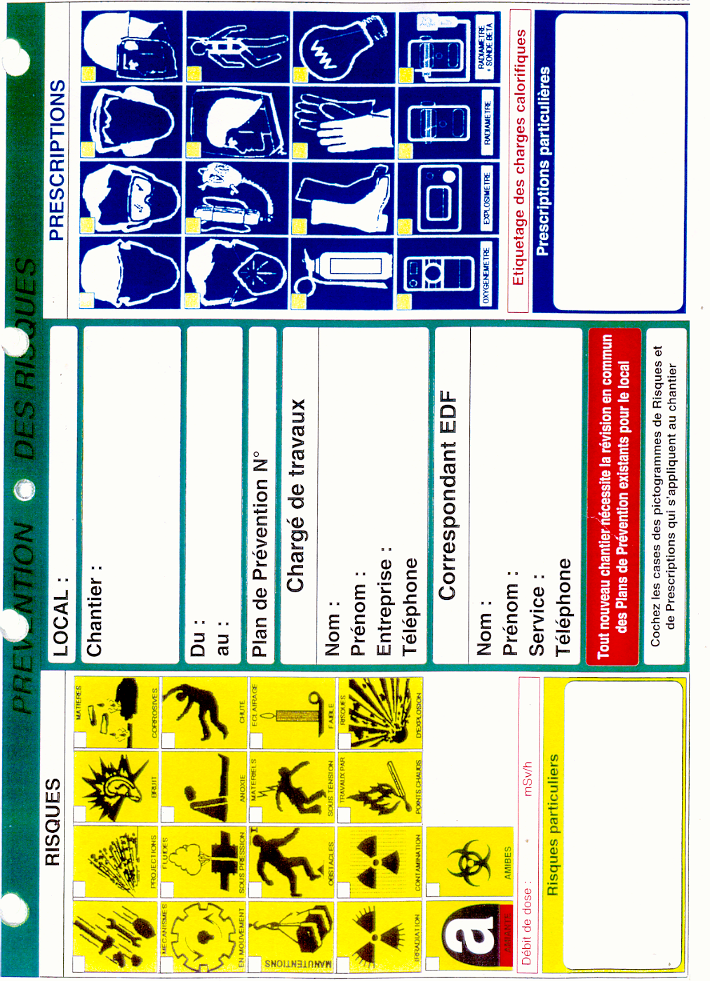
DUPONT
CHARLES
C 34 MC
33 06

